Маршруты водных походов

МАРШРУТ №1. "По рекам Нарочанка и Узлянка"
Трехдневный поход, 75 км.
г.Мядель – р.Скема – Р. Нарочанка – д.Ижа – р.Узлянка – д.Сватки.
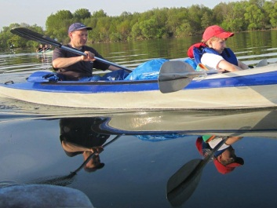
Поход начинается из г.Мядель. Вначале маршрут проходит вдоль северного берега озера Мястро. Можно подойти к берегу и осмотреть костёл Матери Божьей 1754 года и старое татарское кладбище возле д.Гирины. Около д.Никольцы расположен дендрологический парк. Небольшой протокой Скемой озеро Мястро соединяется с озером Нарочь. Вход в реку Нарочь сложно заметить среди камыша, ориентиром могут служить опоры ЛЭП. До пересечения с трассой Брусы – Занарочь, река протекает по широкому заболоченному руслу. После моста русло становится более прямым. Стоянку можно сделать не доходя 3 км. до д.Слобода. От деревни до слияния с рекой Узлянкой, река сильно меандрирует.
Река Узлянка более спокойная и прохождение против течения не составляет особого труда. В деревне Узла сохранились остатки водяной мельницы и плотина, требующая обноса. Вторую ночёвку можно организовать перед д.Узла. Через д.Сватки проходит шоссе и здесь очень удобно заканчивать путешествие. При желании маршрут может быть пройдён и в обратном направлении.

МАРШРУТ №2. "По озеру Мястро"
Однодневный поход – 20 км.
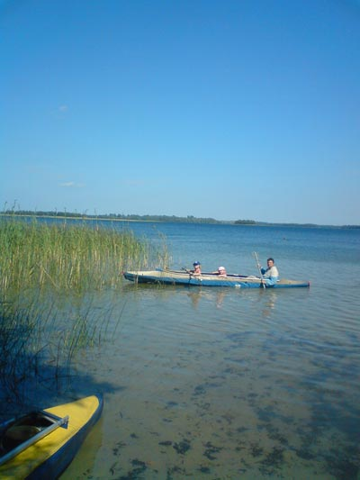
г.Мядель – д.Никольцы – залив Романовского – д.Кочерги – г.Мядель.
На северном берегу озера можно посмотреть костёл Божей Матери 1754 года и старое татарское кладбище возле д.Гирины. Около д.Никольцы имеется дендрологический сад. На юго-западном берегу озера можно сделать остановку и сходить к озеру Белое, находящемуся в 2-х км.
Интересно осмотреть полуостров у д.Кочерги. С горы "Голубка" открывается вид на весь город Мядель. На туристской стоянке у этой же деревни можно организовать отдых и обед.

МАРШРУТ №3. "По островам озера Мядель"
Двухдневный поход – 25 км.
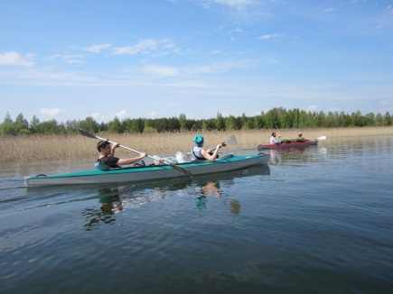
тур.ст. Шаболица – о.Замок- п-о. Дубовое – о.Берёзово – о.Кульчино – хут.Волочек – тур.ст. Шаболица.
Озеро Мядель выделяется сложной береговой линией и множеством островов. Берега озера высокие, с холмов открывается панорама озера. На северном берегу и островах до XY столетия изначально находился город Мядель. На острове Замок сохранились остатки укреплений. Во время Первой мировой войны через озеро проходила линия обороны и по берегам сохранились остатки оборонительных сооружений.
На стоянке Шаболица можно хорошо отдохнуть и покупаться. К стоянке хороший подъезд на автомобилях.

МАРШРУТ №4. "По озёрам Нарочь и Мястро"
Трехдневный поход – 63 км.
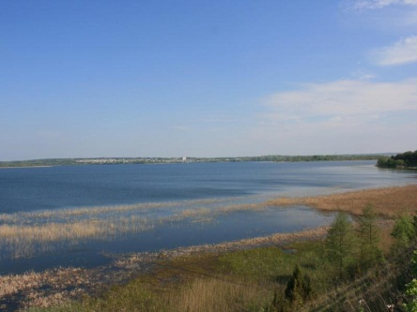
г.Мядель – д.Никольцы – оз.Нарочь – тур. ст. «Антонинсберг» - д.Наносы – д.Занарочь – тур. ст. «Лагерь» - р. Скема – д.Кочерги – г.Мядель.
Маршрут позволяет осмотреть все достопримечательности по берегам озёр Мястро и Нарочь, а также хорошо отдохнуть на туристских стоянках.

Для организации туристических походов можно обращаться по адресу:
222395, к.п. Нарочь, ул.Октябрьская, д. 10, Центр творчества, туризма детей и молодёжи Мядельского района
E-mail: ctur@myadel.edu.by
сtdim@myadel.edu.by
Телефон: 8017 97 22 4 54, 8017 97 50 8 70

